2 день
День Детства
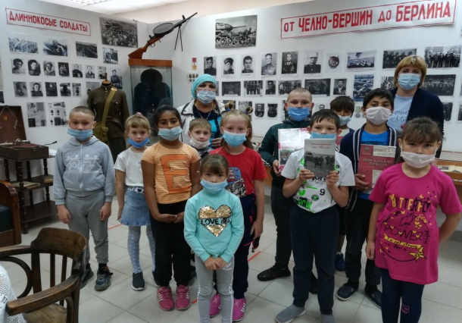
Свети нам, солнышко, свети —
Пусть ни за что на свете,
Не знают дети черных дней
На дорогой планете
Учащиеся пришкольного лагеря «Солнышко» посетили выставку «От Челно-Вершин до Берлина», в краеведческом музее МАУ ЦКР, которая посвящена самой продолжительной, кровопролитной войне в истории человечества — Великой Отечественной войне 1941-1945 гг.
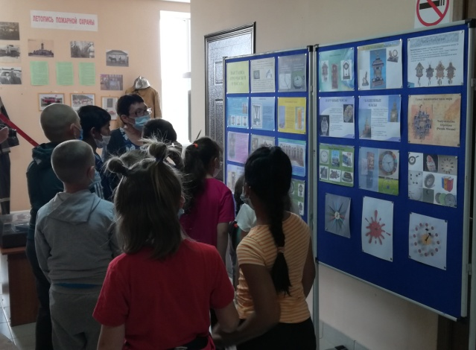
Вторая выставка «Про часы и о часах», посвященная Году науки и технологий . Детям представили экспонаты часов самых массовых советских марок от начала XX до середины XX века, а также современные марки часов.
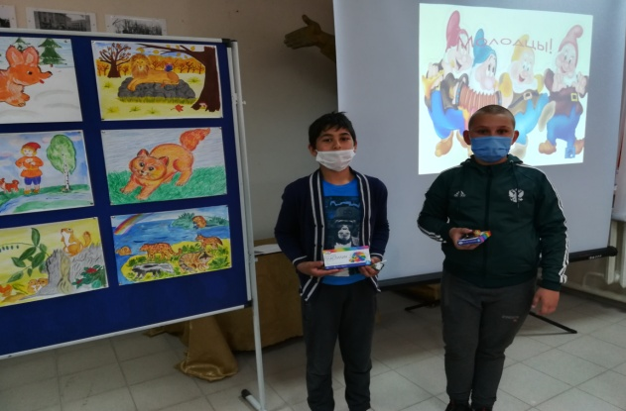
Победители викторины «Про часы и о часах» Джураев Руслан и Сафеев Камиль

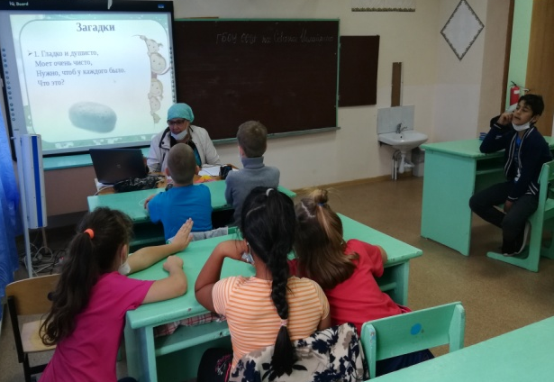
Минутка здоровья
«Наши друзья- вода и мыло»

